🔧 브릭셀 웹에디터 블록 가이드 - Part 1
메인, 핀제어, 제어 카테고리
이 가이드는 브릭셀 웹에디터의 기본 블록 사용법을 안내합니다. 아두이노 계열 마이크로컨트롤러 보드(Arduino Uno, Nano, Mega, ESP32 등)의 블록코딩을 지원하는 웹 기반 에디터입니다.

1. ⚙️ 메인 (Main) 카테고리
아두이노 프로그램의 기본 구조를 정의하는 블록들입니다. 모든 아두이노 프로그램은 setup()과 loop() 함수로 구성됩니다.

🚀 MCU 보드 시작 블록 (When MCU Board Starts Up)
프로그램이 시작될 때 필요한 라이브러리를 자동으로 포함합니다. 프로그램의 맨 처음에 배치됩니다.

📋 블록 설명
- 블록 타입: 이벤트 블록 (주황색)
- 연결: 아래로만 블록 연결 가능
- 기능: Arduino.h, Wire.h, SPI.h, SoftwareSerial.h 라이브러리 자동 포함
💡 사용 팁
프로그램 맨 위에 한 번만 사용합니다. 이 블록이 없어도 프로그램은 동작하지만, I2C, SPI 등의 통신을 사용하는 경우 명시적으로 배치하는 것이 좋습니다.

⚙️ Setup 블록
프로그램이 시작될 때 한 번만 실행되는 초기화 코드를 담는 블록입니다. 핀 모드 설정, 센서 초기화 등을 여기에 넣습니다.
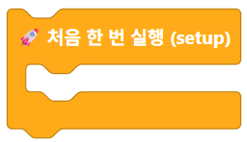
📋 블록 설명
- 블록 타입: C자형 블록 (주황색)
- 연결: 위아래로 블록 연결 가능, 내부에 명령 블록 삽입
- 생성 코드: void setup() { ... }
💡 사용 예시
• LED 핀을 출력으로 설정 • 시리얼 통신 시작 (9600 bps) • LCD 디스플레이 초기화 • 센서 초기값 설정 • 변수 초기화

🔁 Loop 블록
프로그램이 실행되는 동안 계속 반복 실행되는 코드를 담는 블록입니다. 센서 읽기, LED 제어 등 주요 동작을 여기에 넣습니다.
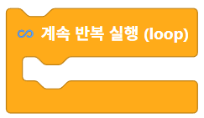
📋 블록 설명
- 블록 타입: C자형 블록 (주황색)
- 연결: 위로만 블록 연결 가능 (Setup 블록 아래), 내부에 명령 블록 삽입
- 생성 코드: void loop() { ... }
💡 사용 팁
Loop 블록 내부의 코드는 무한 반복됩니다. 1초에 수천 번 실행될 수 있으므로, delay() 블록이나 타이머를 사용하여 실행 속도를 조절하세요.

2. 📌 핀제어 (Pin Control) 카테고리
아두이노 보드의 디지털/아날로그 핀을 제어하는 블록들입니다. LED, 버튼, 센서 등 다양한 장치를 연결하여 사용할 수 있습니다.

🔌 디지털 입출력

📍 핀 모드 설정 (Set Pin Mode)
디지털 핀을 입력(Input) 또는 출력(Output)으로 설정합니다.
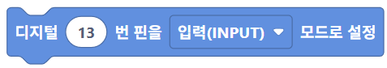
📋 매개변수
- 핀 번호: 2~13 (디지털 핀)
- 모드: Input (입력) / Output (출력)
생성 코드: pinMode(핀번호, INPUT/OUTPUT);
💡 사용 예시
- LED 제어: 13번 핀을 Output으로 설정
- 버튼 읽기: 2번 핀을 Input으로 설정

📖 디지털 핀 읽기 (Read Digital Pin)
디지털 핀의 상태를 읽습니다. HIGH(1) 또는 LOW(0) 값을 반환합니다.
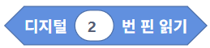
📋 매개변수
- 핀 번호: 2~13 (디지털 핀)
생성 코드: digitalRead(핀번호)
자동 설정: pinMode(핀번호, INPUT); // Setup에 자동 추가
💡 사용 예시
- 버튼이 눌렸는지 확인 (IF 블록과 함께 사용)

✏️ 디지털 핀 쓰기 (Set Digital Pin)
디지털 핀의 출력을 HIGH(5V) 또는 LOW(0V)로 설정합니다.
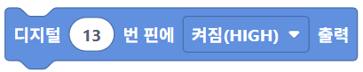
📋 매개변수
- 핀 번호: 2~13 (디지털 핀)
- 상태: High (5V) / Low (0V)
생성 코드: digitalWrite(핀번호, HIGH/LOW);
자동 설정: pinMode(핀번호, OUTPUT); // Setup에 자동 추가
💡 사용 예시
- LED 켜기: 13번 핀을 High로 설정
- 릴레이 제어: 8번 핀을 Low로 설정하여 릴레이 OFF

📊 아날로그 입출력

📈 아날로그 핀 읽기 (Read Analog Pin)
아날로그 핀의 전압을 읽습니다. 0~1023 사이의 값을 반환합니다 (10비트 ADC).
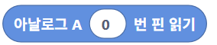
📋 매개변수
- 핀 번호: 0~5 (A0~A5 아날로그 핀)
생성 코드: analogRead(A핀번호)
💡 사용 예시
- 가변저항(포텐셔미터) 값 읽기
- 조도센서 값 읽기
- 변환 공식: 실제 전압(V) = (읽은 값 / 1023) × 5

🎚️ PWM 핀 쓰기 (Set PWM Pin)
PWM 방식으로 아날로그 출력을 생성합니다. LED 밝기 조절, 모터 속도 제어 등에 사용됩니다.
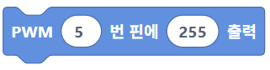
📋 매개변수
- 핀 번호: 3, 5, 6, 9, 10, 11 (PWM 지원 핀, ~ 표시)
- 값: 0~255 (0=완전 OFF, 255=완전 ON)
생성 코드: analogWrite(핀번호, 값);
💡 사용 예시
- LED 밝기 조절: 값 128 = 50% 밝기
- DC 모터 속도 제어: 값 200 = 약 78% 속도

🎮 서보모터 제어

🔧 서보모터 초기화 (Setup Servo)
서보모터를 사용할 핀을 설정합니다. Setup 블록 내부에 한 번만 배치합니다.
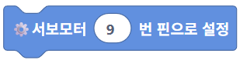
📋 매개변수
- 핀 번호: 2~12 (권장: 9, 10)
생성 코드: servo_핀번호.attach(핀번호);
자동 포함: #include <Servo.h> 및 Servo 객체 생성

↔️ 서보모터 각도 설정 (Set Servo Angle)
서보모터를 지정한 각도로 회전시킵니다.
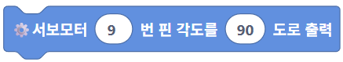
📋 매개변수
- 핀 번호: 서보모터가 연결된 핀
- 각도: 0~180도 (일반적인 서보모터 범위)
생성 코드: servo_핀번호.write(각도);
💡 사용 예시
- 로봇팔 제어: 90도 = 중앙 위치
- 카메라 팬/틸트: 0도와 180도 사이를 부드럽게 이동

🔊 소리 출력 (Tone)

🎵 소리 재생 (Play Tone)
부저(Buzzer)로 특정 주파수의 소리를 재생합니다.

📋 매개변수
- 핀 번호: 부저가 연결된 핀
- 주파수: 31~65535 Hz (도=262, 레=294, 미=330, 파=349, 솔=392, 라=440, 시=494)
- 지속시간: 밀리초(ms) 단위
생성 코드: tone(핀번호, 주파수, 지속시간);
💡 음계 참고
- 도(C): 262 Hz , 라(A): 440 Hz , 높은 도(C): 523 Hz

🔇 소리 정지 (Stop Tone)
해당 핀에서 재생 중인 소리를 즉시 중지합니다.
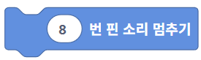
📋 매개변수
- 핀 번호: 부저가 연결된 핀
생성 코드: noTone(핀번호);

⏱️ 시간 제어

⏸️ 지연 (Delay)
프로그램 실행을 지정한 시간(초) 동안 일시 정지합니다.
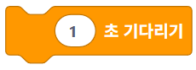
📋 매개변수
- 시간: 초 단위 (1 = 1초, 0.5 = 0.5초)
생성 코드: delay(시간 * 1000); // 밀리초로 변환
⚠️ 주의사항
- delay 중에는 프로그램이 완전히 멈춥니다. 다른 작업을 동시에 수행해야 한다면 '타이머 비블로킹 지연' 블록을 사용하세요.

⏲️ 타이머 (Timer Milliseconds)
프로그램이 시작된 후 경과한 시간을 밀리초(ms) 단위로 반환합니다.
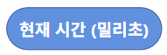
생성 코드: millis()
💡 사용 예시
- 시간 경과 측정, 타이머 기능 구현

🔄 타이머 리셋 (Reset Timer)
특정 번호의 타이머를 현재 시간으로 초기화합니다.
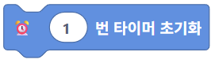
📋 매개변수
- 타이머 번호: 1~10 (여러 타이머를 독립적으로 사용 가능)
생성 코드: timer번호 = millis();

⏰ 타이머 비블로킹 지연 (Non-blocking Delay)
프로그램을 멈추지 않고 일정 시간 간격으로 코드를 실행합니다. delay() 블록의 대안입니다.
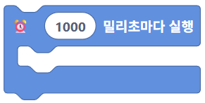
📋 매개변수
- 간격: 밀리초(ms) 단위 (1000 = 1초)
💡 사용 예시
- 1초마다 LED 깜빡이기 (다른 작업과 동시에)
- 100ms마다 센서 값 읽기

🔬 고급 핀 제어

⚡ 인터럽트 (Interrupt)
핀의 상태 변화를 감지하여 즉시 특정 함수를 실행합니다.
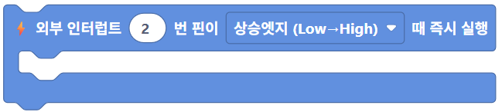
📋 매개변수
- 핀 번호: 2, 3 (Arduino Uno 인터럽트 지원 핀)
- 모드: RISING (LOW→HIGH), FALLING (HIGH→LOW), CHANGE (변화 감지)
💡 사용 예시
- 긴급 정지 버튼, 회전 센서의 펄스 카운트

📏 펄스 측정 (Pulse In)
핀의 펄스 폭(HIGH 또는 LOW 상태가 유지되는 시간)을 마이크로초 단위로 측정합니다.
📋 매개변수
- 핀 번호: 측정할 핀
- 상태: HIGH / LOW
- 타임아웃: 마이크로초 단위 (기본값: 1000000 = 1초)
생성 코드: pulseIn(핀번호, 상태, 타임아웃)
💡 사용 예시
- 초음파 센서 거리 측정, RC 수신기 신호 읽기

🔀 시프트 출력 (Shift Out)
시프트 레지스터(74HC595 등)를 사용하여 적은 핀으로 많은 출력을 제어합니다.
📋 매개변수
- Data Pin: 데이터 전송 핀
- Clock Pin: 클럭 신호 핀
- Latch Pin: 래치(출력 활성화) 핀
- 값: 0~255 (8비트 데이터)
💡 사용 예시
- LED 매트릭스 제어, 다중 LED 제어

3. 🔄 제어 (Control) 카테고리
프로그램의 흐름을 제어하는 블록입니다. Blockly 기본 제어 블록(IF, 반복 등)과 함께 사용됩니다.
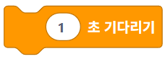

⏱️ 초 기다리기 (Wait Seconds)
지정한 시간(초) 동안 프로그램을 멈춥니다.
📋 매개변수
- 초: 대기 시간 (소수점 가능, 예: 0.5초 = 500ms)
delay(초 * 1000); // 밀리초로 변환

⏳ 조건이 참이 될 때까지 기다리기 (Wait Until)
조건이 참(true)이 될 때까지 대기합니다.

💡 사용 예시
- 버튼이 눌릴 때까지 기다리기
- 센서 값이 특정 범위에 도달할 때까지 대기
while (!(조건)) { delay(10); }

🔁 계속 반복 (Repeat - 무한 반복)
내부 블록을 무한히 반복 실행합니다.
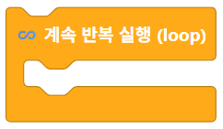
⚠️ 주의
- 무한 루프이므로 탈출 조건(break)이 없으면 계속 실행됩니다
while (true) { ... }

🔢 번 반복 - 실행 (Repeat N Times)
지정한 횟수만큼 반복 실행합니다.
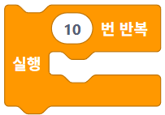
📋 매개변수
- 반복 횟수: 정수 (예: 10번)
for (int i = 0; i < 횟수; i++) { ... }
💡 사용 예시
- LED를 5번 깜빡이기
- 서보를 3번 왕복 운동

🔄 ~인 동안 - 반복 - 실행 (While Loop)
조건이 참(true)인 동안 계속 반복 실행합니다.
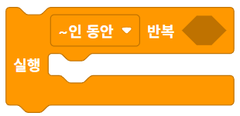
📋 작동 방식
- 조건을 먼저 확인
- 참이면 내부 블록 실행
- 거짓이면 반복 종료
while (조건) { ... }
💡 사용 예시
- 버튼이 눌려 있는 동안 LED 켜기
- 온도가 30도 이상일 때 팬 작동

🛑 반복 중단 (Break)
현재 반복문을 즉시 종료하고 빠져나갑니다.
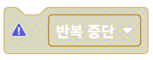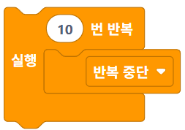
💡 사용 시기
- 무한 루프 중 특정 조건에서 탈출
- 원하는 값을 찾았을 때 반복 중단
break;

4. 🔀 조건문 (If-Else)

✅ 만약 ~ 그러면 (If)
조건이 참일 때만 내부 블록을 실행합니다.
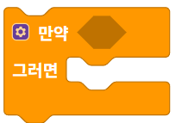
if (조건) { ... }
💡 사용 예시
- 버튼이 눌렸으면 LED 켜기

⚙️ 조건문 확장하기 (톱니바퀴 기능)
조건 블록의 왼쪽 위 톱니바퀴 아이콘을 클릭하면 블록을 확장할 수 있습니다!
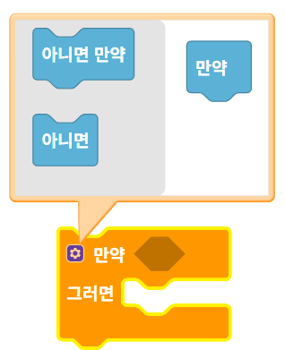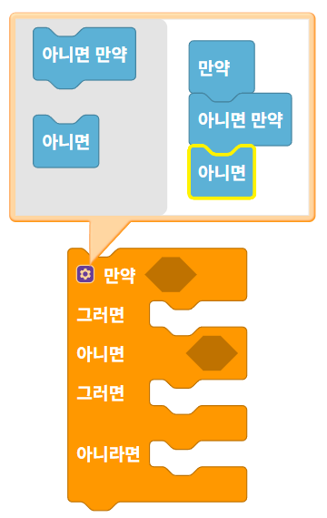

🔧 톱니바퀴 사용 방법
- 1. 조건 블록 왼쪽 위의 톱니바퀴(⚙️) 클릭
- 2. 왼쪽 영역에서 필요한 블록을 오른쪽으로 드래그
- 3. 완료 후 톱니바퀴를 다시 클릭하여 닫기

📦 추가 가능한 블록
1️⃣ else if (그렇지 않고 만약)
첫 번째 조건이 거짓일 때 추가 조건을 검사합니다.
if (조건1) { ... } else if (조건2) { ... }
💡 사용 예시
- 온도가 30도 이상이면 '덥다'
- 그렇지 않고 20도 이상이면 '적당하다'
2️⃣ else (그렇지 않으면)
모든 조건이 거짓일 때 실행됩니다.
if (조건1) { ... } else if (조건2) { ... } else { ... }
💡 사용 예시
- 온도가 30도 이상이면 '덥다'
- 그렇지 않고 20도 이상이면 '적당하다'
- 그렇지 않으면 '춥다'

🎯 조건문 구조 예시
if (온도 >= 30) {
Serial.println("덥다");
} else if (온도 >= 20) {
Serial.println("적당하다");
} else {
Serial.println("춥다");
}

📚 참고 사항
💡 핀 번호 선택 가이드
- 디지털 핀: 0~13번 (0, 1번은 시리얼 통신용)
- PWM 핀: 3, 5, 6, 9, 10, 11번 (~ 표시)
- 아날로그 핀: A0~A5번
⚠️ 주의사항
- 반복문 안에 delay()를 넣으면 응답성이 떨어질 수 있습니다
- 무한 루프는 반드시 탈출 조건(break)을 고려하세요
- 조건문의 톱니바퀴 기능을 활용하면 복잡한 조건 처리가 가능합니다

Happy Making! 🎨🤖
───────────────────
개발자: 김석전 (alphaco@kakao.com)
피지컬컴퓨팅/AIoT_학교_초중고 카카오 단톡 초대링크
https://open.kakao.com/o/gSoSgIng
브릭셀 웹에디터 - Brixel Web Editor
https://www.gorillacell.kr/webide/#

